**安装vsftpd**

大多数Linux系统都使用vsftpd，因此这里我们也安装vsftpd

1、安装vsftpd

|  |
| --- |
| [root@localhost phpMyAdmin]# **yum install -y vsftpd**  Loaded plugins: fastestmirror, refresh-packagekit, security  Installed:  vsftpd.i686 0:2.2.2-11.el6_4.1  Complete!  [root@localhost phpMyAdmin]# |

2、设置防火墙，vsftpd默认使用21端口，因此必须在防火墙中设置允许访问21端口

1)在终端输入命令“setup”，在弹出的框中选择“防火墙”，接着选择“定制”

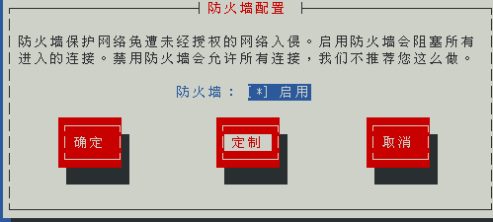

2)使用空格键选中”ftp”，接着选择“转发”

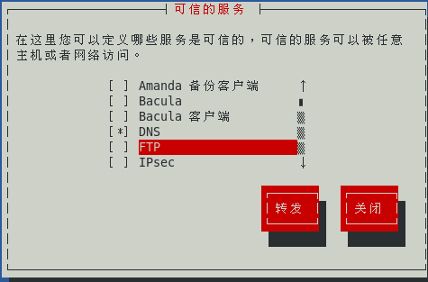

3)选择“添加“

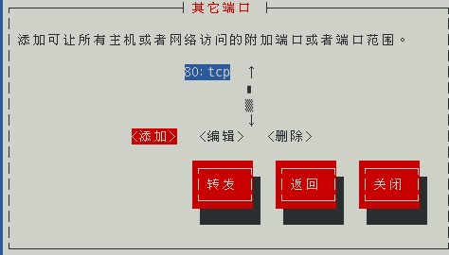

4)添加端口21，协议tcp，然后确定

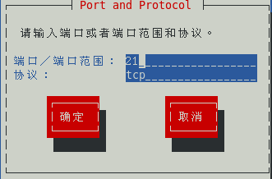

5)回到最初的界面，“确定”

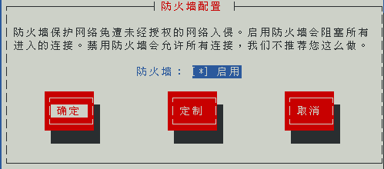

6)重启防火墙

|  |
| --- |
| [root@localhost phpMyAdmin]# service iptables restart  iptables：将链设置为政策 ACCEPT：filter nat [确定]  iptables：清除防火墙规则： [确定]  iptables：正在卸载模块： [确定]  iptables：应用防火墙规则： [确定]  iptables：载入额外模块：nf_conntrack_ftp [确定]  [root@localhost phpMyAdmin]# |

3、启动vsftpd

|  |
| --- |
| [root@localhost bin]# service vsftpd start  为 vsftpd 启动 vsftpd： [确定]  [root@localhost b |

4、测试

1）安装lftp

|  |
| --- |
| [root@localhost phpMyAdmin]# **yum install -y lftp**  Installed:  lftp.i686 0:0.17-54.el6  Complete! |

2）连接ftp

|  |
| --- |
| [root@localhost bin]# **lftp 192.168.0.113**  lftp 192.168.0.113:~> ls  drwxr-xr-x 2 0 0 4096 Mar 01 2013 pub  lftp 192.168.0.113:/> cd pub  lftp 192.168.0.113:/pub> ls  lftp 192.168.0.113:/pub> |

5、修改端口。ftp默认端口是21，但是很多时候都会改变端口，这是就需要修改配置文件“/etc/vsftpd/vsftpd.conf”，在结尾追加一句”listen_port=8765”。

|  |
| --- |
| [root@localhost pub]# **gedit /etc/vsftpd/vsftpd.conf**  listen_port=8765 |

6、重启服务测试。请先按照第二步**修改防火墙配置**

|  |
| --- |
| [root@localhost ~]# **service vsftpd restart**  关闭 vsftpd： [确定]  为 vsftpd 启动 vsftpd： [确定]  [root@localhost ~]# **lftp 192.168.0.113**  //按照默认的端口来连接  lftp 192.168.0.113:~> **ls**  //使用ls命令，发现根本没有连接上  中断  lftp 192.168.0.113:~>  [root@localhost ~]# **lftp 192.168.0.113:8765** //连接的时候指定端口号  lftp 192.168.0.113:~> **ls** //使用ls命令可以查看内容，说明连接成功  drwxr-xr-x 2 0 0 4096 Aug 14 03:38 pub |

Copyright@david zhytwj2018@163.com